SCRITTURA PRIVATA

TRA

Decathlon Italia s.r.l. unipersonale, con sede legale a Lissone (MB), Viale Valassina, 268, Codice fiscale e numero d’iscrizione alla Camera di Commercio di Monza e Brianza 02137480964, Partita IVA 11005760159, Direzione e Coordinamento Decathlon S.A. rappresentata dal Procuratore, Sig…………………………………….., nella sua qualità di Direttore del punto vendita di ……………………………………..., munito dei necessari poteri, di seguito denominata "DECATHLON",
E
……………………………………….., con sede legale a……………...,via …………………..., Codice Fiscale C.F. …………………………….. e numero d’iscrizione alla Camera di Commercio di C.M. ……………………….., rappresentata da Sig. ………………………….
email istituzionale ………………………………..munito dei necessari poteri, di seguito denominata “ISTITUTO SCOLASTICO”

premesso che
- Decathlon mette a disposizione dei propri clienti la Carta Decathlon che consente di accumulare punti tutte le volte che la Carta viene utilizzata per acquisti nei propri Decathlon e consente di ottenere, al raggiungimento di 400 punti, un buono del valore di € 6,00 spendibile in tutti i punti vendita Decathlon dislocati sul territorio nazionale, entro la data di scadenza riportata sul buono;
- al fine di incentivare lo sport nelle realtà scolastiche, Decathlon si fa portavoce di un nuovo progetto denominato “Carta scuola”

- la Carta Scuola sarà riservata agli istituti scolastici, ovvero a persone giuridiche, e permetterà di usufruire degli stessi vantaggi della Carta Decathlon, come meglio specificati nel Regolamento che si allega alla presente scrittura sub A);
- l’istituto scolastico titolare della Carta Scuola potrà altresì beneficiare del 50% in più dei punti generati dal passaggio in cassa della Carta Decathlon di coloro che hanno associato la propria Carta alla Carta della Scuola di cui sono affiliati

quanto premesso si conviene e si stipula

1. OGGETTO
Con la sottoscrizione del presente accordo, l’Istituto Scolastico diventa a tutti gli effetti titolare di una Carta Scuola che gli permetterà di:
- accumulare punti in occasione degli acquisti effettuati ( 1euro = 1 punto) e ottenere buoni sconto pari a € 6,00 ( euro sei/00) al raggiungimento dei 400 punti;
- beneficiare del 50% in più dei punti generati dal passaggio in cassa della Carta Decathlon di coloro che hanno associato la propria Carta alla Carta della Scuola di cui sono affiliati.

2. IMPEGNI DELLE PARTI
a. Impegni di Decathlon
Nell’ambito del presente accordo, Decathlon, si impegna a:
- creare una Carta Scuola nominativa per Istituto Scolastico che la sottoscrive,
- comunicare tramite posta elettronica, all’indirizzo e mail comunicato dall’istituto Scolastico, il numero della Carta della Scuola;
- provvedere all’affiliazione della Carta Decathlon personale dei richiedenti a quella della Scuolabus
- comunicare, al raggiungimento dei punti necessari, la creazione del buono dal valore di € 6.
b. Impegni della Scuola
Nell’esecuzione del presente accordo, la Scuola si impegna a:
- far conoscere ai genitori, e/o a chi ne fa le veci, dei propri alunni l’esistenza del progetto “Carta Scuola” di Decathlon attraverso le proprie circolari o comunicazioni istituzionali;
- promuovere nei confronti delle famiglie l’affiliazione della Carta Decathlon personale alla Carta della propria Scuola;
- evidenziare la collaborazione con Decathlon in particolare in occasione di tutti gli eventi sportivi organizzati gratuitamente da Decathlon;
- non diffondere né comunicare informazioni, di cui venisse a conoscenza, circa i materiali, l’organizzazione, i marchi, la politica aziendale o qualsiasi altra informazione relativa a Decathlon;
- non denigrare né ledere l’immagine del marchio e, in generale della rete Decathlon.

3. DISPOSIZIONI AGGIUNTIVE
L’utilizzo del marchio Decathlon, o di altro marchio che Decathlon ritenesse opportuno evidenziare, da parte della Scuola, non è da intendersi “in esclusiva” da parte di quest’ultima.
Decathlon, inoltre, con il presente accordo, non conferisce alcuna rappresentanza alla Scuola, che pertanto non potrà utilizzarne il nome, se non nel contesto del presente accordo.
Decathlon non sarà in alcun modo responsabile per le conseguenze derivanti da atti compiuti dalla Scuola nell’utilizzo del proprio marchio o di altro marchio di cui è titolare.

4. ANNULLAMENTO DELLA CARTA SCUOLA
In caso di mancato rispetto da parte del Scuola dell’impegno di cui all’art. 2b, lett.f, del presente accordo, Decathlon si riserva la facoltà di annullare la Carta Scuola, previa comunicazione inviata a mezzo posta elettronica.

5. DURATA
Il presente accordo ha durata triennale, come da Regolamento. L’affiliazione del privato alla Carta Scuola è invece annuale. È facoltà di entrambe le Parti risolvere il presente accordo, in qualunque momento senza indennità, dandone comunicazione scritta all’altra Parte a mezzo posta elettronica, con un preavviso di 30 giorni rispetto alla data in cui la risoluzione avrà effetto.

6. FORO COMPETENTE
Per ogni controversia che dovesse sorgere nell’esecuzione e interpretazione del presente accordo sarà esclusivamente competente il Foro di Monza.

7. MODIFICHE
Ogni eventuale modifica al presente accordo deve essere redatta per iscritto, datata e firmata da entrambi i contraenti.

8. ACCESSO AL SITO SALDO CARTA
Dal seguente link è possibile accedere e verificare il conto carta fedeltà personale
https://decathlon.koncentro.cloud

9. NUMERO CARTA CLUB/SCUOLA
Il numero di carta club o scuola è 209……….

Luogo, data

DECATHLON ITALIA S.r.l. | IL DIRIGENTE SCOLASTICO

Allegato:
- Regolamento della Carta Decathlon

Ai sensi degli artt. 1341 e 1342 c.c., si approva in particolare il contenuto dei seguenti articoli:
3. Responsabilità e Assicurazione
4. Annullamento della Carta Scuola
6. Foro competente

Luogo, data

DECATHLON ITALIA S.r.l. | IL DIRIGENTE SCOLASTICO

Il trattamento dei dati sarà effettuato da DECATHLON Italia S.r.l. nel rispetto del D.Lgs 196 del 2003 sulla tutela dei dati personali. Ai sensi dell'articolo 13 del predetto Decreto La informiamo che il trattamento, di cui Le garantiamo la massima riservatezza, è effettuato al fine di eseguire gli obblighi contrattuali e di legge (anagrafica cliente, conferme e/o accettazione ordine, fatturazione, gestione dei pagamenti, obblighi civili, fiscali, contabili, ecc.) e di inviarLe comunicazioni e/o materiale pubblicitario inerente la nostra attività, a scopi statistici, di controllo qualità e/o di ricerca di mercato; i Suoi dati potranno essere comunicati a terzi per finalità riconosciute da norme di legge nonchè per attività legate all'esecuzione, conclusione o risoluzione del rapporto contrattuale. In qualsiasi momento Lei potrà esercitare i diritti derivanti dagli artt. 7 e segg. del D. Lgs. 196/2003, in particolare Lei potrà consultare, far modificare o cancellare i Suoi dati oppure opporsi al loro utilizzo per le suddette finalità, nonché ricevere chiarimenti sulle iniziative di cui è partecipe.
In relazione all'informativa sopra descritta voglia esprimere il consenso al trattamento dei Suoi dati personali.

Luogo, data

IL DIRIGENTE SCOLASTICO

____________________

ISTRUZIONI CREAZIONE PROFILO CARTA CLUB/SCUOLA

Al fine di concretizzare la creazione della carta club o scuola è sufficiente seguire alcuni semplici passaggi direttamente on line sul sito DECATHLON e trasmettere il numero di account assegnato al negozio di riferimento.

CLIENTE /CLUB/SCUOLA):

- Accedere al sito www.decathlon.it
- Accedere alla sezione IL MIO ACCOUNT
- Registrarsi come nuovo account

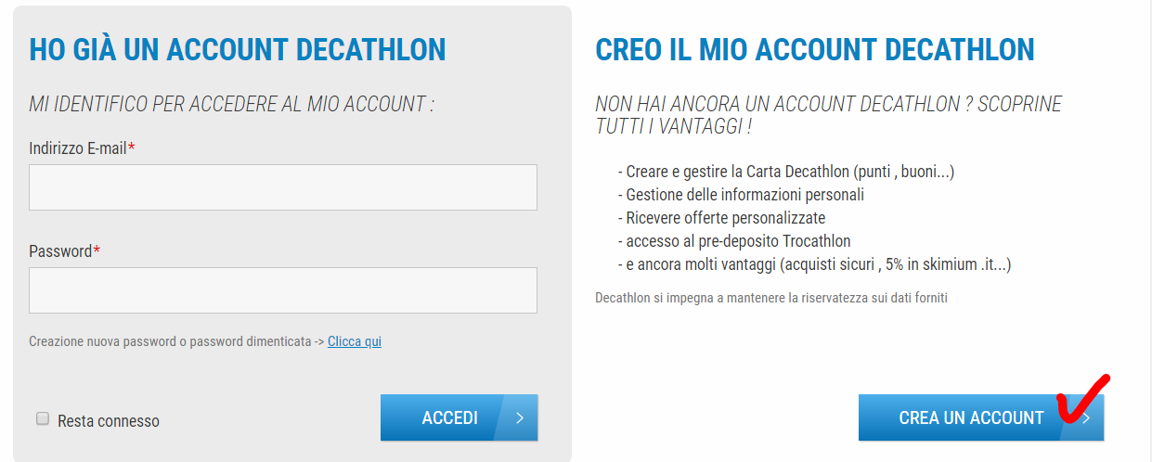
- Selezionare carta di tipo di account “Azienda”
- Selezionare Club sportivo o Scuola
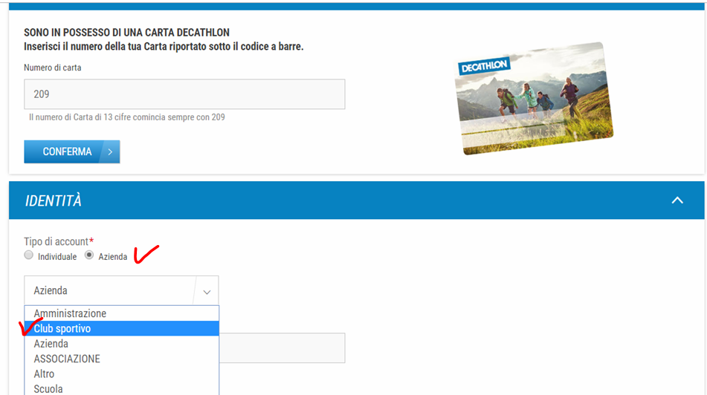
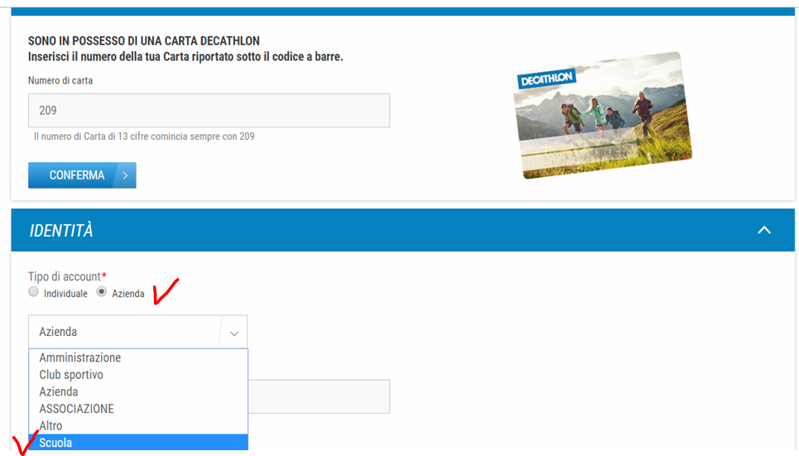

- Ultimare la compilazione del modulo di sottoscrizione account completo di password personale e inserendo numero di telefono ed email valida. Confermare la registrazione.
- Comunicare mezzo documento “Accordo di collaborazione carta club” il numero di account/carta assegnato.
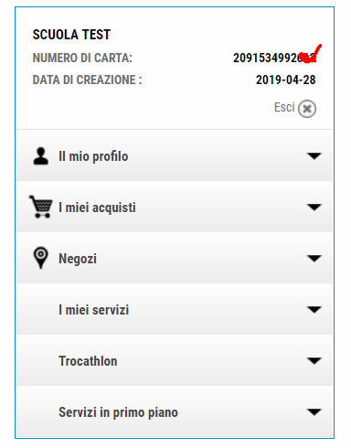
- E’ possibile accedere al proprio saldo CARTA FEDELTA’ CLUB/SCUOLA attraverso il seguente link: https://decathlon.koncentro.cloud

